Tema II

¿Cómo se clasifican los Sistemas de Comunicación Aumentativa SCA?

Los SCA se clasifican en dos grupos: sin y con apoyo externo, en coherencia con los usuarios y la selección de los sistemas.

Los SCA sin apoyo, surgieron como ayudas para desarrollar el lenguaje y el habla. Estos sistemas no utilizan soportes externos al sujeto para comunicarse, son más manejables, dinámicos, autónomos y económicos y exigen mayores capacidades cognitivas.

Los referidos sistemas, pueden presentarse sin ayuda externa al sujeto y con ayuda externa, en dependencia de la necesidad de usar elementos ajenos al propio sujeto que se comunica.

Los sistemas sin ayuda externa, son sistemas organizados que se remontan a varios siglos atrás. Surgieron como ayudas para desarrollar el lenguaje y el habla, por ejemplo: la lectura labiofacial, la dactilología (desarrollar el lenguaje oral y la escritura), la lengua de signos y la comunicación signada (desde el siglo XVIII por el abate L´Epée), la Palabra Complementada y el lenguaje bimodal. Estos sistemas se caracterizan por el apoyo en el canal visual para acceder a la información o recurren al apoyo físico, en el caso de las personas con sordoceguera, no necesitan ningún instrumento físico adicional para comunicarse, se emplean gestos de uso común y códigos gestuales no lingüísticos, sistemas de signos gestuales (lengua de señas o de signos). Se apoyan en su propio cuerpo para configurar el mensaje.

Los sistemas con ayuda externa, requieren de instrumentos, a veces complicados y costosos, que acarrean problemas de espacio y mantenimiento. Estos últimos, se orientan principalmente a mejorar la producción del habla, por eso se recurre a la ayuda de sistemas ortográficos, pictográficos e informáticos, que suplan las dificultades expresivo-articulatorias del sujeto. Entre sus características se destacan algunas como: están basados en elementos muy representativos, en dibujos lineales (pictogramas), combinan símbolos pictográficos, ideográficos y arbitrarios, también se basan en la ortografía tradicional, se apoyan en aparatos de amplificación sonora de alta tecnología (Implante Coclear) y en software educativos para facilitar la comunicación.
A continuación se profundiza en cada uno de ellos y su aplicación en las diferentes discapacidades, por ejemplo, los sistemas sin ayuda externa:

En la población sorda:

- Dactilología; constituye un alfabeto manual que representa todas las letras del idioma oficial que se habla en el país, se establece una correspondencia de la letra con una configuración determinada de la mano. Desde su origen se combinaba con el lenguaje oral y ha desempeñado un papel muy importante en la lectoescritura de las personas sordas.
- Lectura Labiofacial; es una técnica y/o procedimiento que se utiliza para la adquisición del conocimiento mediante la vista, cuando no se puede percibir el mensaje oral por la vía auditiva. Se considera como el arte de leer el habla en los labios, realmente es algo más que un arte, constituye un proceso cognitivo básico. Su objetivo está dirigido a desarrollar la comunicación oral.
- Lengua de signos o señas; es la lengua natural de las personas sordas y alterna con la oral que emplean las personas oyentes, tiene un carácter visogestual y peculiaridades lingüísticas en sus distintos niveles de análisis (léxico, morfológico, sintáctico y pragmático), con una gramática propia que se representa en el espacio. Además, cede su vocabulario a los distintos sistemas de CA orales.
- La Palabra Complementada; consta de una serie limitada de elementos; es aumentativo porque su finalidad es aumentar la discriminación del habla en los labios. Su origen se debe a R. Orin Cornett (1967), de la Universidad Gallaudet de Washington, por los bajos niveles escolares de los sordos y el poco interés que tenían por la lectura. ÉL expresaba: “el niño sordo puede aprender a hablar si percibe el lenguaje sin confusión, de forma clara y distinta a través de la vista. Pero la Lectura Labiofacial representa de forma muy incompleta y ambigua el habla y propone un sistema de claves manuales que complemente a la lectura labiofacial.
- Comunicación bimodal; se plantea el uso simultáneo de palabras articuladas con la lengua de señas, se mantiene la estructura sintáctica de la lengua oral. El soporte signado no siempre es segmento a segmento, sino que se hace corresponder a cada palabra una seña, porque esta última constituye un complemento y se hacen ajustes de acuerdo con las los usuarios
- Oral signado; en esencia es similar al anterior, se usa simultáneamente la palabra con la seña, la diferencia estriba en el hecho de que en el bimodal se signan las palabras con contenido semántico (verbos, adverbios, sustantivos, adjetivos), mientras que el oral signado signa de manera estricta cada una de las palabras de la frase oral.
- Comunicación total; se trata del uso simultáneo de signos y palabras, además de otros apoyos como la dactilología, la lectura labiofacial, la escritura, los pictogramas; desde la filosofía que lo más importante es comunicar(este último pertenece a la comunicación con apoyo externo)
En la población con sordoceguera:
- Sistemas alfabéticos; exige de los usuarios e interlocutores el dominio del sistema de lectura y escritura en tinta o en braille. Cuando las personas con sordoceguera tienen resto visual pueden utilizar el alfabeto manual empleado por la comunidad sorda, se debe respetar su campo visual y la distancia que le permita verlos según su agudeza. También se utiliza con adaptación táctil y se conoce con el nombre de alfabeto dactilológico en palma. En este caso, para cada letra hay dos dibujos, el primero corresponde al signo manual de la letra y el segundo, a su colocación sobre la palma de la mano para la versión táctil. El interlocutor se sitúa en frente o al lado de esta persona, coge suavemente una de sus manos con su mano izquierda y sobre la palma de la mano, que puede estar en posición vertical u horizontal, coloca cada una de las letras de la palabra.
- Escritura de mayúsculas en la palma de la mano; este resulta el método de más fácil acceso para comunicarse con una persona con sordoceguera que conozca la escritura sobre papel. Se escriben las letras de cada palabra en mayúscula sobre la palma de la mano, se sigue el mismo trazado que se hace al escribir.
- Sistema Braille; es el sistema táctil de lectoescritura más utilizado por las personas con discapacidad visual o invidentes como también se les llama. Con él pueden comunicarse sin restricciones. Se utilizan estrategias especiales, entre las que se encuentran las siguientes:
Tablilla de comunicación. Es una pieza rectangular (12x8 cm) que contiene cuatro filas con las letras del alfabeto y los diez números, en braille y en escritura alfabética en mayúsculas. Resulta muy manejable y fácil de transportar. Se utiliza para la comunicación de mensajes cortos entre personas que saben leer y escribir.

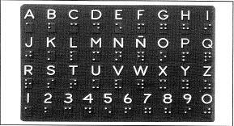

Fig. N Tablilla de comunicación

El método digital Braille; se traslada este sistema a los dedos de la mano. Se cierran los dedos de la mano en forma de puño, estirándose solamente el ´ndice y el medio, de forma que queda la letra “V” En el dedo índice de, de arriba hacia abajo, cada falange es un punto de la primera columna del signo generador braille(puntos 1, 2 y 3). En el dedo medio cada falange, de arriba abajo, contiene los puntos 4, 5 y 6 respectivamente. El interlocutor toca una por una las falanges correspondientes a los puntos de cada letra en braille.
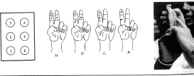

- Sistemas no alfabéticos; estos sistemas no se basan en códigos alfabéticos sino en el lenguaje oral, en la vibración táctil(método Tadoma), la lengua de signos o de señas y el sistema bimodal. A continuación se precisan las particularidades de cada uno en esta población.
- El lenguaje oral; se emplea en aquellos sujetos que no presentan problemas graves de audición que los limiten a la articulación de fonemas. Su medio de transmisión es el habla. Su aprendizaje y uso exigen de un buen nivel de atención y agudeza visual.
- El método Tadoma; consiste en la lectura de los labios a través de las manos. Se colocan las manos de la persona con sordoceguera sobre los labios, la mejilla y cuello del interlocutor, aprende a captar la vibración de cada sonido, a reconocerlo y a reproducirlo.
- La lengua de signos o señas; constituye la lengua propia de las personas sordas pre-locutivas y junto a la dactilología es el sistema más utilizado por los sujetos con sordoceguera y el que han aprendido desde los primeros años de vida. Siempre que se conserve el resto visual, podrá ser utilizado sin apoyo físico. Hay que considerar la amplitud del campo visual, la distancia de presentación y las condiciones de la iluminación para la comunicación. Ante la ausencia de restos visuales, la lengua de señas se utiliza con apoyo físico. Se ponen en contacto las manos de los interlocutores, se facilita las referencias necesarias de los movimientos de cada gesto. De esta forma, frente a frente, de pie o sentados se entabla una conversación.
- El sistema bimodal; permite a las personas con sordoceguera aprender el sistema oral usando signos manuales en lugar de palabras articuladas.
La comunicación interpersonal es el reto más difícil para estas personas, las que necesitan expresar sus necesidades y deseos, comprender lo que sucede a su alrededor, pero tienen grandes dificultades para acceder al lenguaje oral y al gestual, tanto a nivel expresivo como receptivo.

En este proceso es muy importante la comunicación entre la persona con sordoceguera y el especialista en movilidad, incluso se solicita el servicio de un intérprete-guía para su atención educativa. Se trata de un manejo individualizado que tenga en consideración varios aspectos como: la fortaleza física, el sentido del tacto como principal fuente de estímulos, la intervención logopédica, la orientación y la movilidad, el establecimiento de la comunicación mediante diferentes ayudas.

Uno de los mayores problemas para la utilización de la CA en estos usuarios es la lentitud en la transmisión de mensajes, sobre todo cuando se utilizan métodos alfabéticos. La lengua de señas le permite acceder mejor a la información y se comunican con mayor facilidad. La elección del sistema se realizará en función de sus demandas educativas, lo más importante es la búsqueda de recursos y estrategias para que se comuniquen, no solo por constituir un derecho para su educación e inserción social, sino que tienen potencialidades para desarrollarse a pesar de esa condición de discapacidad sensorial.

En la población con espectro autista.

Comunicación Total. Un Programa de habla Signada de Schaeffer y cols, 2005, ed. Española); se trata de enseñar a estas personas mediante el español signado, pero no son los signos de una lengua de señas como la que emplean las personas sordas, sino son signos construidos con fines comunicativos, que no tienen un carácter natural como los que se construyen en la comunidad sorda. Primero utilizan el habla signada como base para el habla espontánea.
También pueden combinarse los sistemas sin y con ayuda externa para lograr el propósito comunicativo, el que puede utilizarse en los niños con un diagnóstico de autismo y en otros casos que necesiten del empleo de estos recursos para su atención educativa.

Escribano L y Tamarit J. (2002) se refieren a los facilitadores para la comunicación, el contexto natural y la constitución del equipo familia-profesionales como parte de la aplicación de estos sistemas. Estos autores españoles, precisan que se trata de un conjunto de herramientas y programas que nos ayuden en el intercambio comunicativo. Puntualizan que las ayudas pueden ser orales, visuales, táctiles o bien estar basadas en las claves del entorno. Todas con el propósito de la comprensión del mensaje que emitimos, facilitar la expresión, centrar la atención, favorecer estrategias de estructuración espacio/temporal, planificación y secuenciación como el primer paso hacia un sistema de lectura globalizada, se trata de negociar intereses mutuos. Destacan distintos tipos de facilitadores, entre ellos: habla signada, provocaciones comunicativas, ayudas físicas (moldeamiento), rutinas, apoyo conductual positivo, otros.

Los referidos autores al abordar el tema de los facilitadores en la aplicación de los SCA hacen alusión a algunas claves acerca de su uso para una mejor comprensión del propósito de estos sistemas en la práctica educativa porque lo más importante es comunicarse, ellas son: favorecer el aprendizaje sin error, en ningún caso frena el habla, produce claras mejoras en la conducta y es un derecho de la persona.

Se habla de distintos tipos de facilitadores que ayudan al intercambio comunicativo. Pueden ser ayudas orales, visuales, táctiles o basadas en las claves del entorno. Sus propósitos están dirigidos a la comprensión del mensaje, facilitar la expresión, concentrar la atención, facilitar las estrategias de estructuración espacio/temporal, planificación, secuenciación, hacia un sistema de lectura globalizada, en fin se trata de negociar intereses mutuos como señalan estos autores españoles.
En los sistemas de comunicación con ayuda externa se orientan a mejorar la producción del habla. A continuación se ponen ejemplos de su utilización en las personas con diferentes discapacidades:

- Sistemas basados en la ortografía. Pictograma.

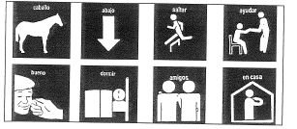
- Sistemas basados en los pictogramas (SPC), por ejemplo el Sistema BLISS.
Such P (2001-2O05), al referirse al sistema Bliss como CA parte de la siguiente frase. “Dame un movimiento voluntario y te devolveré la llave para conocer el universo”. Con la intencionalidad de significar lo que queremos expresar incluso con los movimientos que hacemos, un ejemplo de ellos son estos símbolos gráfico-visuales, los que se combinan de diversas maneras para formar nuevos significados, creándose así un sistema complejo capaz de expresar con conceptos diferentes.

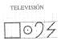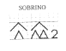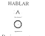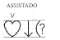

Frases con símbolos. Ejemplo: El niño juega en el parque.

(El) niño juega en (el) parque.
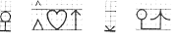
Significado contrario. Por ejemplo, en los conceptos arriba- abajo, caliente- frío
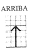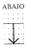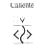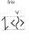

Los símbolos derivados de mucho se utilizan en la formación del comparativo (un nivel superior) y el superlativo (el máximo nivel).

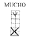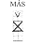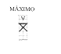

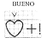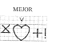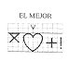

Otro ejemplo, para ilustrar esta combinación de símbolos se puede apreciar cuando se añaden los símbolos ARRIBA – ABAJO a sentimientos de felicidad, tristeza y preocupación.

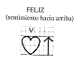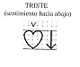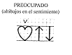
Símbolos pictográficos de comunicación (SPC)

Se representan dibujos muy sencillos, representativos e icónicos. Se recomienda iniciar su utilización a través de fotografías en color, muy claras, de los objetos, personas, etc. Cuando se supera esta etapa, se estimula al niño/a para que coloree los símbolos. Paulatinamente se combinan símbolos para estructurar frases simples. Representan las palabras y conceptos más habituales en la comunicación cotidiana del sujeto.

- Pictográficos, en función de la representatividad, parecidos a la realidad u objeto que representan, por ejemplo:

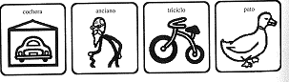

- Símbolos superpuestos.
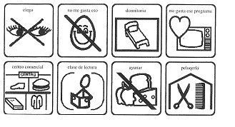

- Símbolos yuxtapuestos.

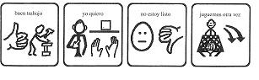
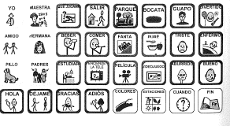
- Códigos de colores para designar campos semánticos.

Símbolos pictográficos en un tablero de comunicación personal

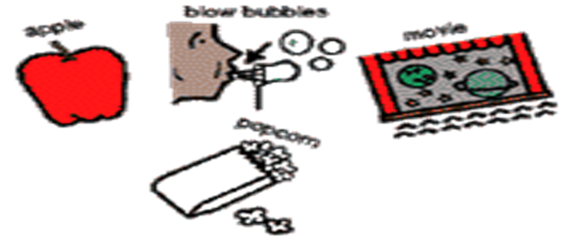

Otras formas para representar la CA con apoyo externo son los elementos o formatos más comunes como:
- Objetos manipuladores (frutas, animales de plástico, primero se presentan más parecidas y luego más lejanas del objeto real).
- Fotos e imágenes (colección a todo color y en blanco y negro, que cubran un amplio vocabulario).
- Pictogramas(son dibujos a distinto nivel de realismo en relación con el concepto representado, incluso los hay muy abstractos)
- Ortografía (Recurren a los signos del abecedario por su gran versatilidad y carácter generativo).
Es necesario hacer algunas reflexiones acerca del empleo de estos sistemas tanto en la población sorda como en la que presenta un espectro autista. Asimismo, cuando se aplica para la atención educativa a personas con retraso mental severo.
En la comunidad sorda, la lengua de señas constituye su patrimonio por el hecho de reconocerse como el primer idioma de esta comunidad lingüística minoritaria; mediante ella estas personas pueden comunicarse sin restricciones, es un elemento esencial de su cultura que los identifica del resto de los miembros de la sociedad. También, es una herencia cultural que se transmite de generación en generación, su uso está presente en todos los ámbitos. De ahí la necesidad de su vigilancia y conservación como patrimonio colectivo, por ser el instrumento comunicativo y que identifica y utiliza por excelencia de la comunidad sorda.

La lengua de signos supera la desventaja de ser un signo aislado, expresado de una manera más lenta, tiene como rasgo conjugar los gestos en un único signo. Esto es posible porque la modalidad visogestual permite la producción y percepción simultánea de los distintos componentes de esta lengua. Por el hecho de que el componente forma de la mano o configuración manual es visible al mismo tiempo que lo es el movimiento, la localización, la orientación y los componentes no manuales.

Las comunidades sordas tienen su origen en un rasgo común: la discapacidad auditiva que dificulta el acceso a la lengua oral de su entorno. Por lo general se agrupan en clubes u organizaciones que funcionan a nivel local, nacional e internacional y que mantienen estrechas relaciones entre sí.
Los niños aprenden este idioma más rápido que el que se transmite por la vía oral y atraviesa etapas de desarrollo similares: progresión del nivel léxico como el kinésico (equivalente al plano fonológico en la lengua oral) y morfosintáctico de la lengua de señas. Esto se debe a que el control motor de las manos y los brazos es anterior al de la voz y las combinaciones articulatorias, la ayuda de los padres en la formación de las señas, el “feedback” visual de sus propias señas y la comparación con la de sus padres y/o familiares sordos (mediadores).

Estas ideas son muy polémicas para abordar los problemas de la comunicación en estas personas, que por su propia complejidad exigen de una valoración más profunda en la que se ponen en juego distintos factores, que implican un análisis holístico. Además de distinguir los diferentes niveles de la comunicación: lenguaje, habla y voz, desde el punto de vista logopédico, hay que considerar las capacidades de las personas para comunicarse independientemente de su discapacidad. Se trata de una apertura al desarrollo humano, a partir de la creación de instrumentos mediadores que faciliten el proceso de socialización, como expresión legítima de ofrecerle una educación de calidad para todos.

En la población autista, para la aplicación de estos sistemas hay que respetar sus particularidades comunicativas y de la conducta, al tratarse de un trastorno complejo del desarrollo que requiere de un manejo educativo muy cuidadoso. Para educar a estos niños hay que ayudarlos a organizar su mundo mediante órdenes para estructurar su actividad, con el respeto de su ritmo a partir de la comprensión de sus necesidades, es preciso hacerle la agenda de trabajo, que de hecho es un sistema con ayuda externa como los pictogramas, con el propósito de que se comunique, mantenga el contacto visual, atiende y controle los gestos; en fin lograr el desarrollo de habilidades de autonomía personal y social.

Por eso, la aplicación del habla signada como punto de partida para el habla espontánea, ha evidenciado considerables resultados en la práctica pedagógica. El Programa de Comunicación Total de Schaeffer y cols, 2005, está basado en la potenciación del habla y en producir claras mejoras en la conducta, con la intencionalidad de enseñarles mediante paradigmas de enseñanza natural del lenguaje, a partir de los resultados alcanzados en otro tipo de población como las personas sordas.

El diseño de entornos aumentativos de comunicación a partir de la consideración de tres elementos básicos desde el punto de vista didáctico:
• Los deseos e intereses de estas personas
• La planificación paso a paso para estructurarle la actividad
• Centrarse en la espontaneidad a partir del habla signada.
El soporte principal de este programa es el propio cuerpo y los procedimientos para desplegar cada uno de estos elementos son los que a continuación se señalan. En primer lugar hay que considerar los principios para fomentar la espontaneidad, ellos son:

- Comenzar con la expresión de los deseos
- Prescindir de la imitación y del lenguaje receptivo
- Utilizar la espera estructurada
- Fomentar la autocorrección
- Evitar asociar la comunicación con castigo
- Proporcionar información indirecta
- Recompensar la espontaneidad e incluirla en los criterios de dominio
- Enseñar los signos utilizando Comunicación Total.

En el primer elemento, referido a los deseos e intereses se debe tener en cuenta la referencia y los conceptos de persona. Aquí se le enseña de 10-12 signos, los que debe ir discriminando en la medida que va aprendiendo cada uno. También la enseñanza de NO, AYUDA, LAVABO (se establece la interacción niño- herramienta-objetivo). Se debe distinguir la enseñanza de signos de referencia, la discriminación entre referencia y petición, entre otras; con la intención de acción para la intención de comunicación. Por eso, hay que considerar prerrequisitos del código frente a los de la comunicación como: los lenguajes de la zona, la expresión de los deseos, la facilidad de adquisición del signo (si es icónico, simétrico, por el contacto físico); así como los componentes del signo: forma de la mano, posición y movimiento final.

Durante el proceso comunicativo, está presente la ayuda del adulto y la acción del niño. En el programa se precisan los aspectos referidos a la comprensión y a la expresión. En la primera, aparece el glosario, el habla signada, la que se combina con los pictogramas y el movimiento por sílabas. En la segunda, se parte de los deseos, de una enseñanza individualizada, con programa específico, con la búsqueda de la espontaneidad, espera estructurada, moldeamiento, encadenamiento hacia atrás y enseñanza oral.

El segundo elemento, dirigido a la planificación de la enseñanza en la que se tiene en cuenta diferentes aspectos como: cuestionario de preferencias, escoger tres deseos(con distintos usos, sabores o texturas; discriminar signos y palabras), precisar las características de los signos (uni/bimanuales, con o sin contacto, asimétricos o simétricos), las características de los deseos(objetos que desaparecen, que permanecen, actividades con y sin objetos, persona), el signo debe ir acompañado de la palabra, el signo debe tener el mismo número de movimientos como sílabas tenga la palabra, signar las palabras más significativas de cada frase, el niño debe estar cerca cuando se le signa, evitar estímulos que lo distraigan, la respuesta debe ser funcional y sistemática.

Se trata de un proceso recíproco interpersonal de intercambio convencionalizado de significados en un contexto social. Estos sistemas deben enfocarse también con la familia por su utilidad para el desarrollo personal y social.

Por otra parte, es muy provechoso considerar además otras experiencias como las de Escribano L. y Tamarit J. (2002), al referirse a la comunicación y a la conducta desde un enfoque de equipo.

- Aprovechar las rutinas como aprendizaje.
- Favorecen la automatización de los procesos
- Convierten al lenguaje en una estructura predecible y fácilmente comprensible.
- Constituyen un marcador de tiempo.
- La formación: en valores, el trabajo en equipo, colaboración entre familias y profesionales.
- El profundo respeto a los derechos.
- El punto de mira en la calidad de vida y ciudadanía plena.
- La implicación organizativa y política.
- El trabajo con las fotos para seguir pasos en una receta.

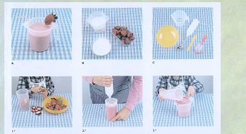

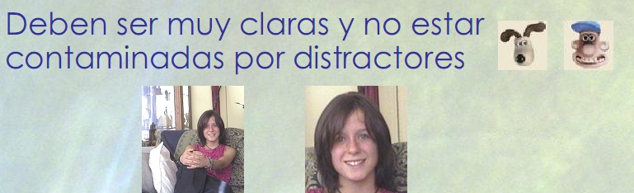

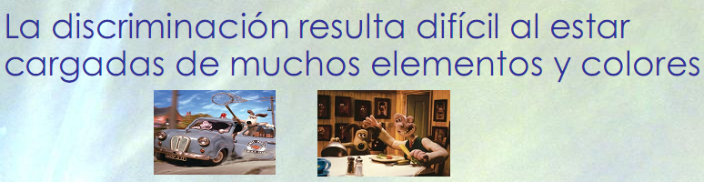

- Formato de facilitadores visuales, por ejemplo en un pictograma del horario diario
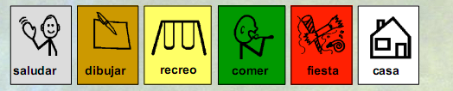

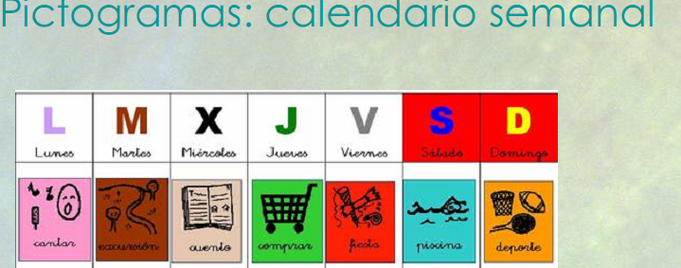

En la población con retraso mental severo.
En esta población, por las severas dificultades en la comunicación, en los que incluso se observa la utilización de la mímica, no es posible precisar el estado de la pronunciación por las severas dificultades en la emisión de la mayoría de los sonidos del idioma. Generalmente, puede describirse que la comunicación se expresa mediante la mímica, jerga, palabras aisladas, frases y oraciones sencillas con un carácter limitado. De ahí la necesidad de ampliar los canales de comunicación social a partir de las estrategias de enseñanza de la CA.
Uno de los recursos didácticos que se emplea con estas personas para el trabajo con los SAC lo constituye el cuaderno individual. En él, se trabajan diferentes temáticas que se representan con los pictogramas como: Aseo personal, alimentación, vestimenta y calzado, hábitos de cortesía, la familia, expresiones y estados de ánimo, vivencias en la calle, otras; con el propósito de prepararlos para la vida independiente.

A continuación se presentan diversas actividades con este propósito, sistematizadas por Figueredo R (2007, p.61-68):

Para el aseo personal.
- Se trabaja con el pictograma en el cuaderno individual, donde el alumno debe identificar en el estante el objeto con que nos peinamos.
- En el pictograma en un lugar visible y con la representación de la acción o el gesto correspondiente: representa el lavado de cara y mano. También se puede colocar el pictograma en el cuello mientras esté en la actividad. (insertar esquema)
- Se coloca el pictograma de la persona con la acción del cepillado. Se demuestra la pasta y el cepillo y se reafirma oralmente.
- Se le presenta un video del proceso del baño. En el pictograma se representa la acción o gesto del baño. Se debe reconocer en el cuaderno individual.
El psicopedagogo y el resto de los especialistas y maestros preparan previamente los tableros de comunicación con diferentes pictogramas según la temática y en el cuaderno individual de cada escolar se precisan las particularidades a partir de sus usuarios, de manera que se facilite la comunicación y el aprendizaje.

En Cuba, se ha sistematizado el empleo de estos sistemas en las instituciones educativas donde se atienden niños, adolescentes y jóvenes sordos, con baja visión, sordoceguera, autismo y en algunos centros psicopedagógicos con diagnóstico de retraso mental severo como el “Benjamín Moreno”, del municipio Marianao, en La Habana; que se ha constatado en la defensa de tesis de Maestría. También existen algunas experiencias aisladas en escolares con parálisis cerebral. Ha tenido un amplio empleo tanto de los sistemas sin ayuda como con ayuda en las escuelas para escolares sordos en todo el país, con evidencia en varias tesis de Maestría y Doctorado defendidas, así como la que se aplica hace dos cursos en la escuela “Dora Alonso”, se combina el habla signada con los pictogramas, las fotos, la agenda y otras estrategias de comunicación aumentativa.
Ventajas y desventajas de los SCA

Los sistemas sin ayuda externa, son más manejables, dinámicos, autónomos y económicos que los que exigen de ayuda externa. Requieren de mayores capacidades cognitivas, sobre todo de la memoria a corto plazo, como ocurre en la comunicación manual o gestual. Hay tanta variedad de sistemas gestuales como orales. Todos comparten dos características esenciales: durante el proceso comunicativo utilizan su propio cuerpo para configurar el mensaje y se emplea el canal visual y gestual para acceder a la información, o necesitan de apoyo físico como ocurre con las personas sordociegas.

Basil, C. y Puig, R. cuando clasifican la CA distinguen diferentes rasgos entre los sistemas de comunicación sin ayuda y con ayuda externa al sujeto. Ellos son los siguientes:

Sistemas de comunicación sin ayuda
• Gestos de uso común.
• Códigos gestuales no lingüísticos.
• Sistemas de signos manuales de los no-oyentes.
• Sistemas de signos manuales pedagógicos.
• Lenguajes codificados gestuales.

Sistemas de comunicación con ayuda
• Sistemas basados en elementos muy representativos.
• Sistemas basados en dibujos lineales (pictogramas).
• Sistemas que combinan símbolos pictográficos, ideográficos y arbitrarios.
• Sistemas basados en las experiencias de enseñanza del lenguaje a antropoides.
• Sistemas basados en la ortografía tradicional.
• Lenguajes codificados < con ayuda>

En general, entre las ventajas más significativas de ambos sistemas se plantean las siguientes:

- Contribuyen a desarrollar estrategias de comunicación y a mejorar el lenguaje oral.
- Son reguladores de la conducta global del sujeto, mejoran las relaciones interpersonales y la competencia social del usuario.
- Reducen la ansiedad, a partir de la creación de un espacio más amplio de comunicación.
- Contribuyen a simplificar las estructuras morfosintácticas para favorecer la comprensión.
- Favorecen la interacción comunicativa, pues los SCA sin ayuda y con ayuda son más estables que las palabras.
- Permiten la formación de conceptos por la relación explícita que se establece entre el signo y el objeto significado.
También pueden señalarse algunas desventajas como:

- Se reduce el círculo de interlocutores según el SCA empleado (es menos abierta).
- Dificultades en el equilibrio entre el emisor y el receptor.
- La mayoría de los SCA son muy lentos y requieren de mayor amplitud de memoria y espacio.
- El modo de comunicación utilizado no es oral, el que preferiblemente se ha utilizado con respecto a otra forma de comunicación.

Para la aplicación de la CA deben considerarse varias exigencias según Torres S. (2001, p.41), ellas son:

Sin ayudas externas al sujeto:

- Exigencias en destrezas motrices.
- Emisor y perceptor deben conocer el sistema.
- Constante disponibilidad e independencia de soportes externos.
- Rapidez y eficacia comunicativa.
- Aplicables tempranamente.
- Independientes de la capacidad mental.
- Favorecen el desarrollo lingüístico y comunicativo.
- Son difíciles de dominar.

Con ayudas externas al sujeto:

- Demanda de mínimas destrezas motrices.
- No exige al receptor dominar el sistema, si sabe leer.
- Dependiente de soportes materiales externos al propio cuerpo.
- Lentifican la comunicación.
- Dependientes de la capacidad mental.
- Favorecen el proceso comunicativo principalmente.
- Son fáciles de aprender y aplicar.

En la conformación de los tableros de comunicación pueden utilizarse los ejemplos siguientes:
• Personas (incluye pronombres personales). Se utiliza amarillo.
• Verbos. Se utiliza color verde.
• Descriptivos (adjetivos y adverbios). Se utiliza color azul.
• Nombres (los que no están incluidos en otras categorías). Se utiliza color naranja.
• Misceláneas (artículos, conjunciones, preposiciones, colores, alfabeto, números...) Se utiliza color blanco.
• Social (palabras usadas para actuaciones sociales). Se utiliza color rosa/morado.

